**Chapitre 5 :** Fonctions affines, linéaires et constantes

1. **Reconnaître les différentes fonctions**

*Classer les fonctions suivantes selon 4 groupes :*

$f\left(x\right)=5x$ $g\left(x\right)=x^{3}-2x^{2}+3x h\left(x\right)=2x-7 i\left(x\right)=12-6x$

$j\left(x\right)=500$ $k\left(x\right)=2x^{2}-22$ l $\left(x\right)=-9$ $m\left(x\right)=\frac{1}{x}+6$ n $\left(x\right)=-11x$

|  |  |  |  |
| --- | --- | --- | --- |
| . . . . . . . . . . . . . . . . | . . . . . . . . . . . . . . . . | . . . . . . . . . . . . . . . . | . . . . . . . . . . . . . . . . |
|  |  |  |  |

1. **Les fonctions linéaires**

***A quoi servent les fonctions linéaires ?*** Les fonctions linéaires servent à traduire des situations de proportionnalité.  
***Quand les utilise-t-on ?*** Dans les caisses enregistreuses des stations-services pour calculer le prix en fonction du nombre de litres de carburant, pour calculer un prix final après une augmentation ou une réduction …

1. Définition d’une fonction linéaire

**Définition :** Une fonction linéaire g est une fonction qui à tout nombre x associe le nombre ax, elle s’écrit $g\left(x\right)=ax$. Elle traduit une situation de proportionnalité. Le coefficient a est le coefficient de proportionnalité ou le coefficient directeur.

*Exemple :* Soit une fonction linéaire h telle que $h\left(x\right)=-5,7x$.  
a) Quelle est le coefficient de proportionnalité de la fonction h ?  
b) Quelle est l’image de 8 par la fonction h ?  
c) Quel est l’antécédent de 68,4 par la fonction h ?

. . . . . . . . . . . . . . . . . . . . . . . . . . . . . . . . . . . . . . . . . . . . . . . . . . . . . . . . . . . . . . . . . . . . . . . . . . . . . . . . . . . . . . . . . . .

. . . . . . . . . . . . . . . . . . . . . . . . . . . . . . . . . . . . . . . . . . . . . . . . . . . . . . . . . . . . . . . . . . . . . . . . . . . . . . . . . . . . . . . . . . .

. . . . . . . . . . . . . . . . . . . . . . . . . . . . . . . . . . . . . . . . . . . . . . . . . . . . . . . . . . . . . . . . . . . . . . . . . . . . . . . . . . . . . . . . . . .

. . . . . . . . . . . . . . . . . . . . . . . . . . . . . . . . . . . . . . . . . . . . . . . . . . . . . . . . . . . . . . . . . . . . . . . . . . . . . . . . . . . . . . . . . . .

. . . . . . . . . . . . . . . . . . . . . . . . . . . . . . . . . . . . . . . . . . . . . . . . . . . . . . . . . . . . . . . . . . . . . . . . . . . . . . . . . . . . . . . . . . .

. . . . . . . . . . . . . . . . . . . . . . . . . . . . . . . . . . . . . . . . . . . . . . . . . . . . . . . . . . . . . . . . . . . . . . . . . . . . . . . . . . . . . . . . . . .

1. Représentation graphique

**Définition :** Une fonction linéaire représente une situation de proportionnalité donc la représentation graphique d’une fonction linéaire est . . . . . . . . . . . . . . . . . . . . . . . . . . . . . . . . . . . . . . . . . . . . . . .

* Méthode pour retrouver l’expression d’une fonction linéaire à partir de son graphique.

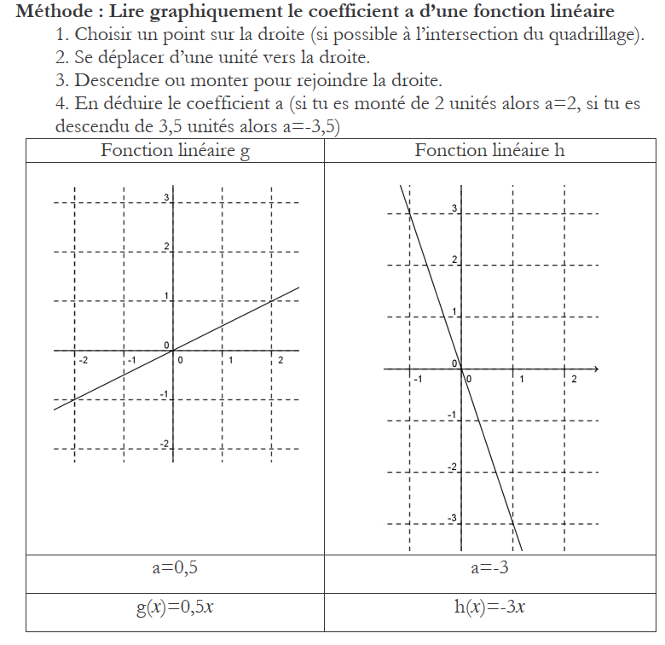

1. Comment retrouver l’expression d’une fonction linéaire à partir d’images et d’antécédents ?

**Propriété des accroissements :** Soit la fonction linéaire 𝑓 définie par 𝑓(𝑥) = 𝑎𝑥 et deux nombres distincts 𝑚 et 𝑛. Alors *(le coefficient de proportionnalité a) $a=\frac{f(m)-f(n)}{m-n}$*

**EXEMPLE RESOLU : *Déterminer la fonction linéaire telle que f(3) = -7,2 et f(5) = -12.***

. . . . . . . . . . . . . . . . . . . . . . . . . . . . . . . . . . . . . . . . . . . . . . . . . . . . . . . . . . . . . . . . . . . . . . . . . . . . . . . . . . . . . . . . . . .

. . . . . . . . . . . . . . . . . . . . . . . . . . . . . . . . . . . . . . . . . . . . . . . . . . . . . . . . . . . . . . . . . . . . . . . . . . . . . . . . . . . . . . . . . . .

. . . . . . . . . . . . . . . . . . . . . . . . . . . . . . . . . . . . . . . . . . . . . . . . . . . . . . . . . . . . . . . . . . . . . . . . . . . . . . . . . . . . . . . . . . .

. . . . . . . . . . . . . . . . . . . . . . . . . . . . . . . . . . . . . . . . . . . . . . . . . . . . . . . . . . . . . . . . . . . . . . . . . . . . . . . . . . . . . . . . . . .

. . . . . . . . . . . . . . . . . . . . . . . . . . . . . . . . . . . . . . . . . . . . . . . . . . . . . . . . . . . . . . . . . . . . . . . . . . . . . . . . . . . . . . . . . . .

. . . . . . . . . . . . . . . . . . . . . . . . . . . . . . . . . . . . . . . . . . . . . . . . . . . . . . . . . . . . . . . . . . . . . . . . . . . . . . . . . . . . . . . . . . .

1. **Les fonctions affines**
2. Définition d’une fonction affine

**Définition :** Une fonction affine f est une fonction qui à tout nombre x associe le nombre ax + b, elle s’écrit $f\left(x\right)=ax+b$. Le coefficient a est . . . . . . . . . . . . . . . . . . . . . . . . . . . . . . . . . . . . . . . . . et b est . . . . . . . . . . . . . . . . . . . . . . . . . . .

**EXEMPLE RESOLU :** Soit une fonction affine h telle que $h\left(x\right)=-3x+2$.  
a) Quelle est le coefficient directeur et l’ordonnée à l’origine de la fonction h ?  
b) Quelle est l’image de -5 par la fonction h ?  
c) Quel est l’antécédent de 44 par la fonction h ?

. . . . . . . . . . . . . . . . . . . . . . . . . . . . . . . . . . . . . . . . . . . . . . . . . . . . . . . . . . . . . . . . . . . . . . . . . . . . . . . . . . . . . . . . . . .

. . . . . . . . . . . . . . . . . . . . . . . . . . . . . . . . . . . . . . . . . . . . . . . . . . . . . . . . . . . . . . . . . . . . . . . . . . . . . . . . . . . . . . . . . . .

. . . . . . . . . . . . . . . . . . . . . . . . . . . . . . . . . . . . . . . . . . . . . . . . . . . . . . . . . . . . . . . . . . . . . . . . . . . . . . . . . . . . . . . . . . .

. . . . . . . . . . . . . . . . . . . . . . . . . . . . . . . . . . . . . . . . . . . . . . . . . . . . . . . . . . . . . . . . . . . . . . . . . . . . . . . . . . . . . . . . . . .

. . . . . . . . . . . . . . . . . . . . . . . . . . . . . . . . . . . . . . . . . . . . . . . . . . . . . . . . . . . . . . . . . . . . . . . . . . . . . . . . . . . . . . . . . . .

1. Représentation graphique

**Définition :** La représentation graphique d’une fonction affine est . . . . . . . . . . . . . . . . . . Son équation est y = ax + b, avec a . . . . . . . . . . . . . . . . . . . . . . . . . . . . . . . . . . . . . . . .et b . . . . . . . . . . . . . . . . . . . . . . . . . . . . . . . . . .

* Méthode pour retrouver l’expression d’une fonction affine à partir de son graphique.

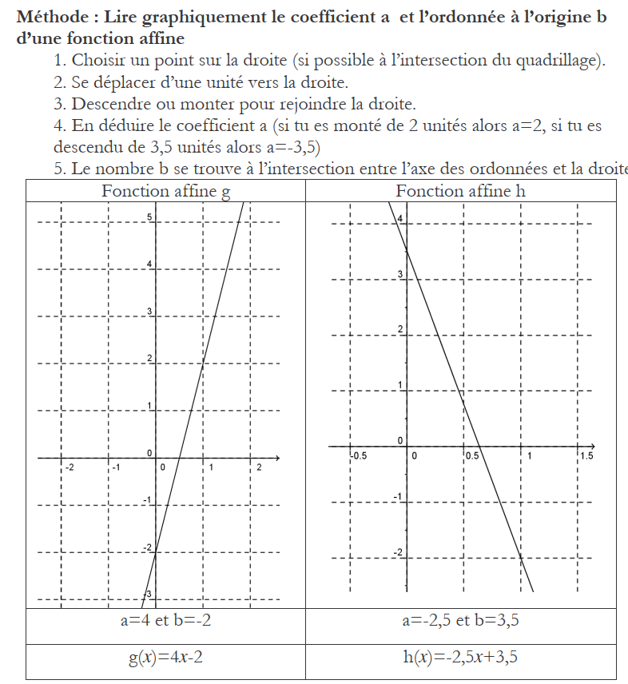

1. Comment retrouver l’expression d’une fonction affine à partir d’images et d’antécédents ?

**Propriété des accroissements :** Soit la fonction affine 𝑓 définie par 𝑓(𝑥) = 𝑎𝑥 + b et deux nombres distincts 𝑚 et 𝑛. Alors $a=\frac{f(m)-f(n)}{m-n}$

**EXEMPLE RESOLU : *Déterminer la fonction affine telle que f(1) = 2 et f(3) = -4.***

* *Etape 1 :* *Calcul du coefficient a.*

Pour trouver le coefficient a, nous allons utiliser la propriété ci-dessus. On a f(1) = 2 et f(3) = -4.   
Ainsi, $a =\frac{f\left(3\right)-f(1)}{3-1}=\frac{-4-2}{3-1}=-3$

Dès lors, on obtient que, pour tout réel x, $f\left(x\right)=-3x+b$

* *Etape 2 :* *Calcul du coefficient b.*

Pour cela, il faut utiliser une des 2 égalités de l’énoncé.

Prenons, f(1)=2. Cela signifie de l'image de 1 est 2 par la fonction f. $-3×1 + b = 2$

Il n'y a plus qu’à résoudre l’équation : b = 2 + 3

**Donc b = 5.**

* *Etape 3 :* L'expression de la fonction affine f est donc $f(x)=-3x+5$**.**

A vous de vous entraîner !

* Déterminer la fonction affine telle que f(1) = -5 et f(5) = 3.

. . . . . . . . . . . . . . . . . . . . . . . . . . . . . . . . . . . . . . . . . . . . . . . . . . . . . . . . . . . . . . . . . . . . . . . . . . . . . . . . . . . . . . . . . . .

. . . . . . . . . . . . . . . . . . . . . . . . . . . . . . . . . . . . . . . . . . . . . . . . . . . . . . . . . . . . . . . . . . . . . . . . . . . . . . . . . . . . . . . . . . .

. . . . . . . . . . . . . . . . . . . . . . . . . . . . . . . . . . . . . . . . . . . . . . . . . . . . . . . . . . . . . . . . . . . . . . . . . . . . . . . . . . . . . . . . . . .

. . . . . . . . . . . . . . . . . . . . . . . . . . . . . . . . . . . . . . . . . . . . . . . . . . . . . . . . . . . . . . . . . . . . . . . . . . . . . . . . . . . . . . . . . . .

. . . . . . . . . . . . . . . . . . . . . . . . . . . . . . . . . . . . . . . . . . . . . . . . . . . . . . . . . . . . . . . . . . . . . . . . . . . . . . . . . . . . . . . . . . .

. . . . . . . . . . . . . . . . . . . . . . . . . . . . . . . . . . . . . . . . . . . . . . . . . . . . . . . . . . . . . . . . . . . . . . . . . . . . . . . . . . . . . . . . . . .

. . . . . . . . . . . . . . . . . . . . . . . . . . . . . . . . . . . . . . . . . . . . . . . . . . . . . . . . . . . . . . . . . . . . . . . . . . . . . . . . . . . . . . . . . . .

. . . . . . . . . . . . . . . . . . . . . . . . . . . . . . . . . . . . . . . . . . . . . . . . . . . . . . . . . . . . . . . . . . . . . . . . . . . . . . . . . . . . . . . . . . .

. . . . . . . . . . . . . . . . . . . . . . . . . . . . . . . . . . . . . . . . . . . . . . . . . . . . . . . . . . . . . . . . . . . . . . . . . . . . . . . . . . . . . . . . . . .

. . . . . . . . . . . . . . . . . . . . . . . . . . . . . . . . . . . . . . . . . . . . . . . . . . . . . . . . . . . . . . . . . . . . . . . . . . . . . . . . . . . . . . . . . . .

. . . . . . . . . . . . . . . . . . . . . . . . . . . . . . . . . . . . . . . . . . . . . . . . . . . . . . . . . . . . . . . . . . . . . . . . . . . . . . . . . . . . . . . . . . .

. . . . . . . . . . . . . . . . . . . . . . . . . . . . . . . . . . . . . . . . . . . . . . . . . . . . . . . . . . . . . . . . . . . . . . . . . . . . . . . . . . . . . . . . . . .